今日动态

2022.9.5 星期一 天气 多云

1. **来园情绪**

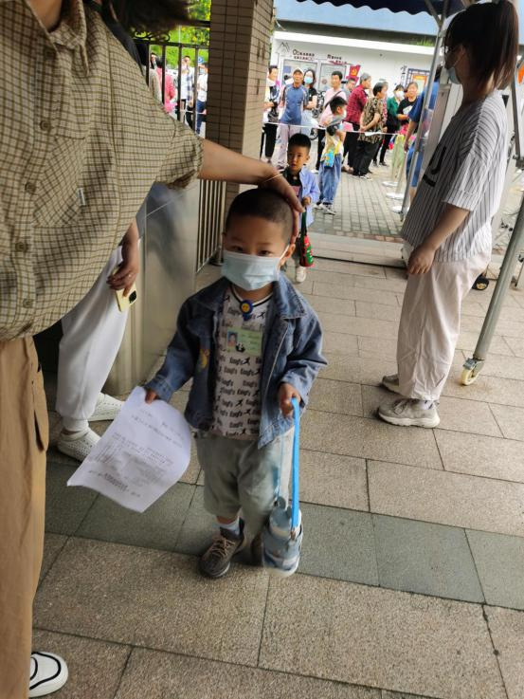今天是9月5日，距离上次入园中间隔了两天，入园时郑书韵、丁蔓婷、章昕媛、谭沁、短暂哭闹，见到老师后基本都能停止哭闹，进入班级后在老师的安抚下情绪一天都基本稳定，徐佳伊、王楷博、冯欣、周艺天、申晓文、王诺婉、刘锦宥、王秋瑶、李慕妍、蒋翊晗、杨易、王知霖、徐梓赫、谌睿、许诺言、张悦威、阴少帅、徐诺、王若鑫、徐筱晞、小朋友则能够做到情绪愉快独立走进班级。

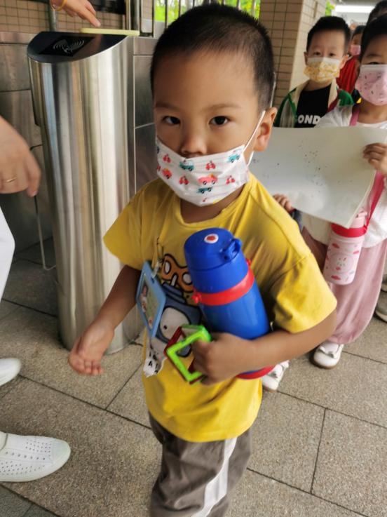

1. **吃水果啦**

今天的早餐吃的是牛奶和小饼干，餐前水果是香香的苹果。小朋友们经过前几日的学习已经有许多小朋友已经正确掌握了洗手的方法，并且学会了餐前餐后的一些行为规则，他们分别是宗韫玉，张奕涵，王诺婉，申晓文，冯欣，谭沁，徐佳伊，王若鑫，王秋瑶，徐筱晞，李慕妍，胡奕可，蒋翊晗，杨易，要继续加油哦。

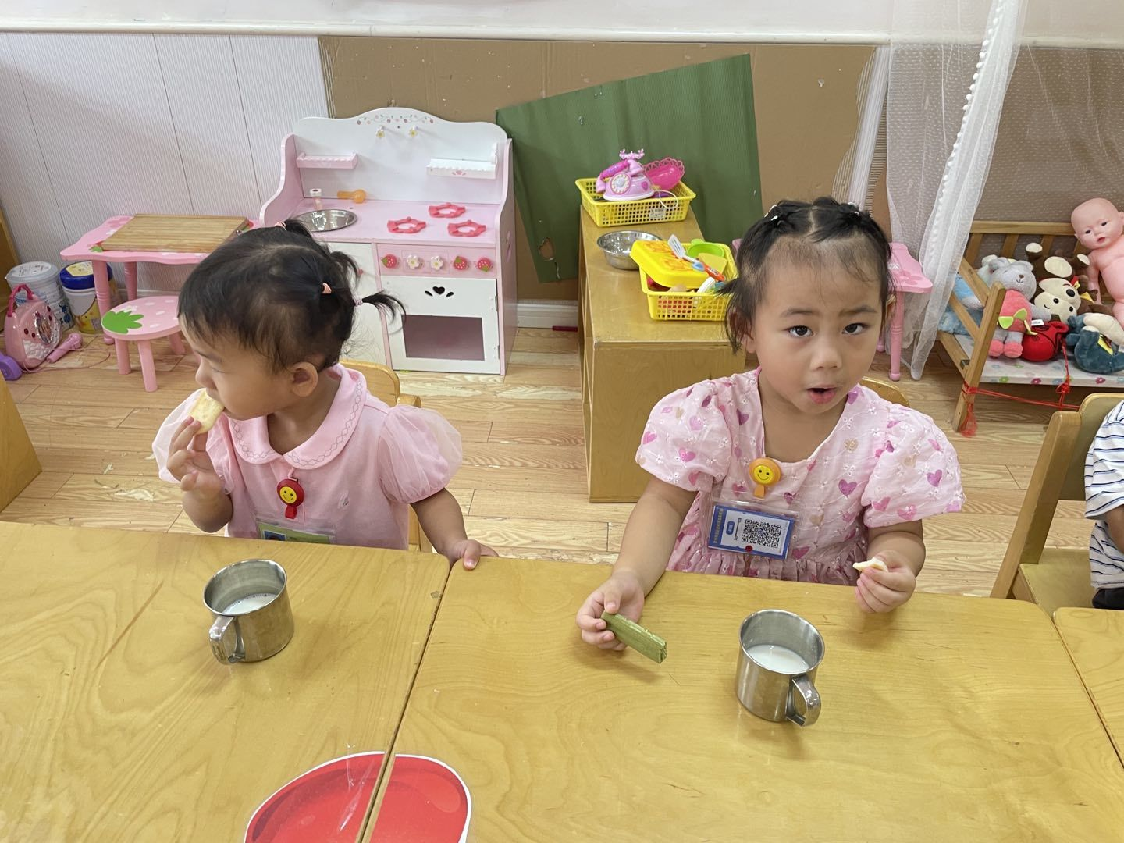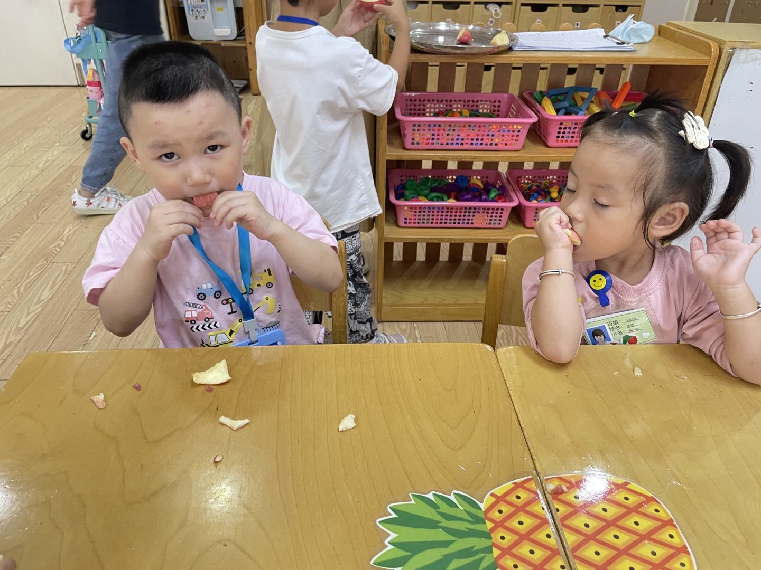

**三、生活活动**

1.午餐情况：今天的午餐吃的是鸭肉和花菜胡萝卜，吃的是白米饭。在吃饭前小朋友都能按照规则洗手，在用餐过程中大部分小朋友能够自己独立吃饭，分别是王秋瑶，李慕妍，蒋翊晗，杨易，李璟睿，王知霖，徐梓赫，但是胡奕可，徐筱晞还是不愿意自己吃饭，需要老师、阿姨喂，要加油哦，要学会自己吃饭，我们已经是小班的小朋友了哦。

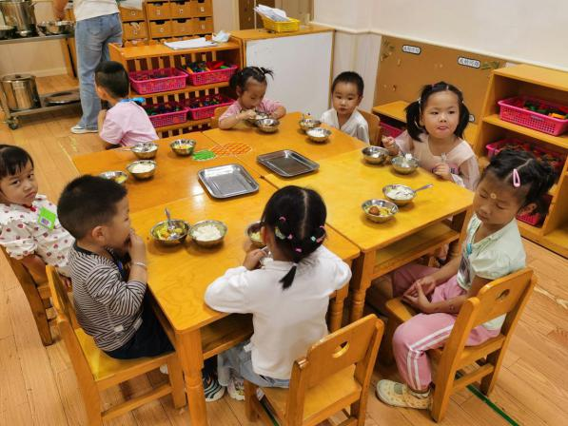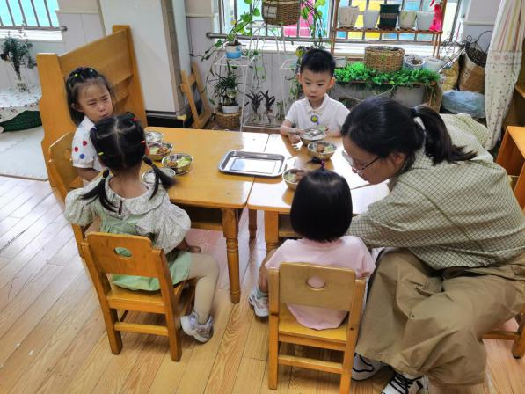

1. 户外游戏情况：今天所有的去玩了滑滑梯，小朋友们基本都能学会耐心等待，他们分别是谌睿，许诺言，周艺天，张悦威，阴少帅，王楷博，徐诺。

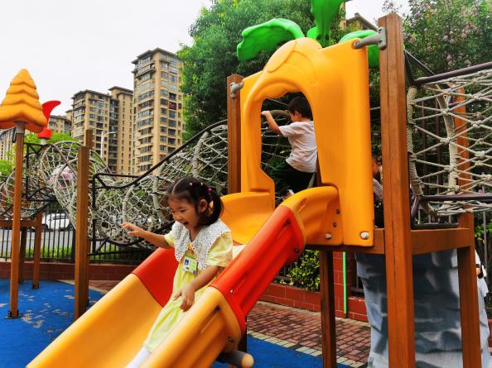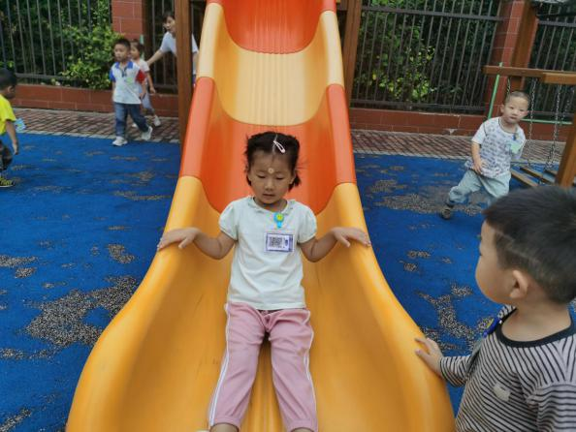

**温馨提示：**

1.让家长先给宝宝做一下思想工作，让宝宝觉得上幼儿园是一件很开心的，很向往的事情。

2.告诉家长每天要及时的接送宝宝。家长们在放学的时间，按时来接宝宝，可以让他们感受到爸爸妈妈是一直都在的。

3.鼓励幼儿在幼儿园多与老师和小朋友互动，增强幼儿的自信心，培养和提升幼儿的交往能力。